**Câu 1: [2D1-9-1] (SGD Hải Phòng - HKII - 2016 - 2017)** Trong các hàm số dưới đây, hàm số nào có đồ thị đi qua điểm  ?

**A.** . **B.** . **C.** . **D.** .

**Lời** **giải**

**Chọn** **A**

Đồ thị hàm số  đi qua điểm .

**Câu 2: [2D1-9-1] [Sở** **GDĐT** **Lâm** **Đồng** **lần** **07 - 2017]** Cho hàm số . Khẳng định nào sau đây là khẳng định sai?

**A.** Hàm số không xác định tại điểm .

**B.** Hàm số nghịch biến trên .

**C.** Đồ thị hàm số cắt trục hoành tại điểm có hoành độ bằng .

**D.** Đồ thị hàm số có tiệm cận đứng là .

**Lời giải**

**Chọn B**

Phát biểu đúng là hàm số nghịch biến trên từng khoảng  và .

**Câu 3: [2D1-9-1] [THPT** **chuyên** **Hưng** **Yên** **lần** **2 - 2017]** Cho hàm số  xác định trên , liên tục trên mỗi khoảng xác định và có bảng biến thiên như hình vẽ. Hỏi mệnh đề nào dưới đây sai?

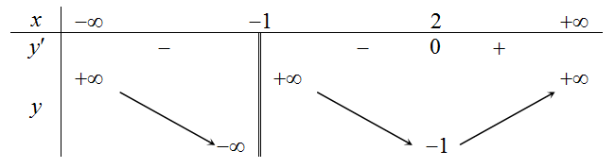

**A.** Hàm số không có đạo hàm tại điểm .

**B.** Hàm số đạt cực trị tại điểm .

**C.** Đồ thị hàm số có tiệm cận ngang là .

**D.** Đồ thị hàm số có tiệm cận đứng là .

**Lời giải**

**Chọn** **C**

Vì  nên đồ thị hàm số không có tiệm cận ngang, chọn A.

**Câu 4: [2D1-9-1] [THPT** **CHUYÊN** **BẾN** **TRE - 2017]** Cho hàm số . Khẳng định nào sau đây là **đúng?**

**A.** Hàm số đồng biến trên mỗi khoảng ****và .

**B.** Đồ thị hàm số có hai đường tiệm cận.

**C.** Hàm số có một cực trị.

**D.** Hàm số nghịch biến trên .

**Lời giải**

**Chọn** **B**

**Cách** **1:** .

Tiệm cận đứng: Tiệm cận ngang: . Chọn **D.**

**Cách** **2:** Dùng CASIO.

Bấm máy: ; KQ: ,loại đáp án A, B, **C.** Chọn D.

**Câu 5: [2D1-9-1] [THPT** **Lý** **Văn** **Thịnh - 2017]** Cho hàm số . Chọn phát biểu **sai**.

**A.** Hàm số không có cực trị. **B.** Hàm số có tiệm cận đứng là .

**C.** Hàm số có tiệm cận ngang là . **D.** Hàm số luôn tăng trên .

**Lời giải**

**Chọn** **D**

 Hàm số đã cho luôn tăng trên hai khoảng  và .